**Отчет по лабораторной работе № 3**

«Применение многослойной нейронной сети

для классификации данных»

студента группы . Дата сдачи:__________

Ведущий преподаватель: оценка: подпись:_______

Вариант № 3

*Цель работы*: изучение математической модели многослойной нейронной сети и решение с её помощью задачи классификации данных.

1. Исходные данные

|  |  |  |  |
| --- | --- | --- | --- |
| Число признаков | Число классов | Объём выборки | Объёмы выборок для каждого класса |
| 2 | 2 | 650 | 400(-1) , 250(1) |

Диаграмма рассеяния исходных данных:

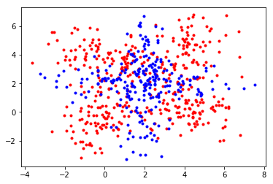

(отметить данные разных классов разными цветами)

Формирование обучающей, валидационной и тестовой выборок:

|  |  |  |  |  |
| --- | --- | --- | --- | --- |
|  | Обучающая | Валидационная | Тестовая | Всего |
| % | 60 | 30 | 10 | 100 |
| Объём выборки | 390 | 195 | 65 | 650 |
| Объёмы выборок для каждого класса | 240, 150 | 120, 75 | 40, 25 | 400, 250 |

Предобработка данных:

|  |  |  |  |
| --- | --- | --- | --- |
|  | Метод | Параметры метода | Формула расчёта |
| Предобработка входов |  |  |  |
| Предобработка выходов |  |  |  |

1. Построение нейросетевого классификатора с двумя скрытыми слоями

Параметры архитектуры сети:

|  |  |  |  |  |
| --- | --- | --- | --- | --- |
| Число входов | Число выходов | Число и АХ нейронов 1-го скрытого слоя | Число и АХ нейронов 2-го скрытого слоя | Функция активации выходного нейрона |
| 2 | 1 | 10 | 10 | *Logistic* |

Схема нейронной сети:

|  |
| --- |
|  |

Параметры обучения:

|  |  |  |  |
| --- | --- | --- | --- |
| Метод обучения | Параметры метода обучения | Режим обучения | Функция потерь |
| Momentum | momentum = 0.9 | Batch | *Binary Cross Entropy* |

Параметры инициализации:

|  |  |  |
| --- | --- | --- |
| Распределение весов 1-го скрытого слоя | Распределение весов 2-го скрытого слоя | Распределение весов выходного слоя |
| Normal(μ=0, σ=1) | Normal(μ=0, σ=1) | Normal(μ=0, σ=1) |

Критерий останова: 30000 эпох, остановка обучения при увеличении *E*(τ) валидационной выборки на 0.05 от ее наименьшего значения

Зависимость средней функции потерь *E*(τ) (левая ось) и ошибки классификации ε(τ) (правая ось) на обучающей, валидационной и тестовой выборках от времени обучения (всего 6 графиков):

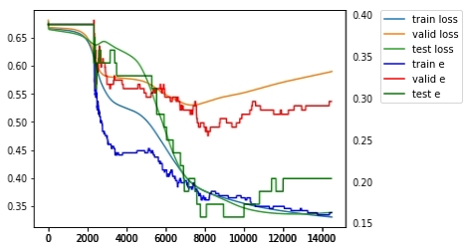

**Отметить на графике начало переобучения (если наблюдается)**

(ε = число неверно классифицированных примеров/число всех примеров)

Показатели качества обученного нейросетевого классификатора:

|  |  |  |  |
| --- | --- | --- | --- |
|  | Обучающая | Валидационная | Тестовая |
| Среднее значение функции потерь *E* | 0.3306 | 0.5899 | 0.3389 |
| Ошибка классификации ε | 0.1589 | 0.2923 | 0.2 |

Матрица ошибок классификации обученной сети на обучающей / тестовой выборках:

|  |  |  |  |  |  |
| --- | --- | --- | --- | --- | --- |
| Predicted Class  Actual Class | -1 | 1 |  |  |  |
| -1 | 0  0 | 0.11  0.10 |  |  |  |
| 1 | 0.04  0.09 | 0  0 |  |  |  |
|  |  |  |  |  |  |
|  |  |  |  |  |  |
|  |  |  |  |  |  |

Формируемые обученной сетью области классов:

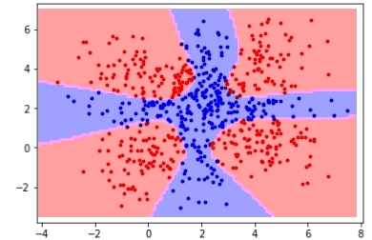

(нанести на диаграмму исходные данные, закрасить области разных классов разными цветами, отметить границы между классами)

1. Проверка устойчивости найденного решения

Провести обучение сети заново из другой случайной начальной точки *w*(0).

Показатели качества обученного нейросетевого классификатора:

|  |  |  |  |
| --- | --- | --- | --- |
|  | Обучающая | Валидационная | Тестовая |
| Среднее значение функции потерь *E* | 0.3440 | 0.5667 | 0.3495 |
| Ошибка классификации ε | 0.1641 | 0.2974 | 0.1692 |

Формируемые обученной сетью области классов:

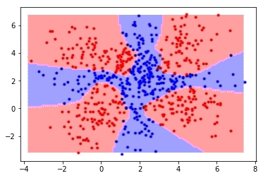

(нанести на диаграмму исходные данные, закрасить области разных классов разными цветами, отметить границы между классами)

Выводы:____________________________________________________________________________________________________________________________________________________________________________________________________________________________________________________________